Закрепляем правила дорожного движения

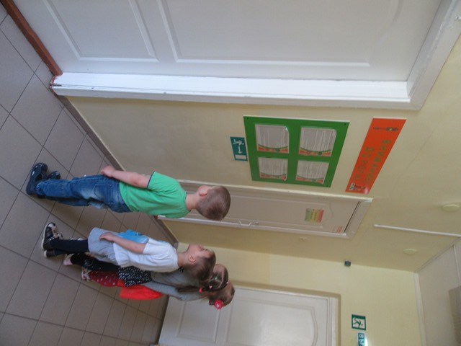
«Красный человечек – стоим, зеленый человечек – идем». В большинстве семей с этой фразы родители начинают объяснять правила дорожного движения своим детям. Однако дети, во-первых, не умеют осознанно действовать в той или иной обстановке, во-вторых, не владеют элементарными навыками безопасного поведения на улице, в транспорте и, в-третьих, у дошкольников не развита самостоятельность и ответственность за свои поступки.
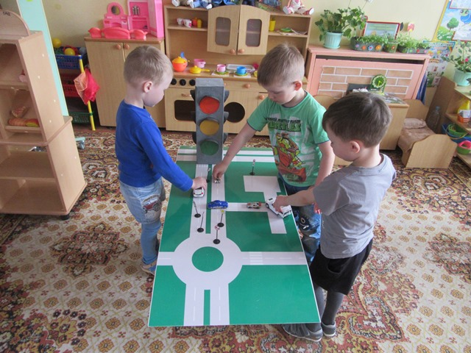
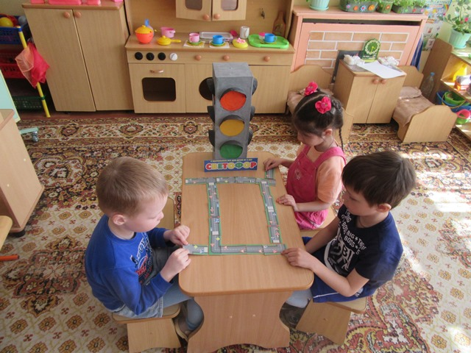
Воспитатели старшей группы «Непоседы» ответственно подходят к решению задач по своевременному обучению детей ориентироваться в дорожной ситуации, воспитанию потребности быть осмотрительными и осторожными на улице
Ребята хорошо знают, как правильно переходить проезжую часть, какие бывают дорожные знаки и как они помогают, уважают правила поведения вблизи дороги.
В то же время профилактическая работа с детьми дошкольного возраста заключается не столько в усвоении знаний правил дорожного движения, сколько в выработке правопослушного поведения на улице, которое наиболее эффективно формируется в процессе ролевых игр, а так же во время соблюдения знакомых правил на пеших прогулках.
Еще одна задача, стоящая перед воспитателями – привлечь внимание родителей к проблеме обучения дошкольников правилам безопасного поведения на улицах города. Взрослые, как дисциплинированные пешеходы, должны стать примером для своих детей, только тогда они могут быть уверены за безопасность их самостоятельного передвижения по улицам в будущем.

